
BỘ XÂY DỰNG
2025
TRƯỜNG ĐẠI HỌC GIAO THÔNG VẬN TẢI TP.HCM
VIỆN ĐÀO TẠO CHẤT LƯỢNG CAO

----------------
BÁO CÁO MÔN LẬP TRÌNH MẠNG

Tên đề tài:

LẬP TRÌNH ỨNG DỤNG CHAT (CONSOLE) VIA TCP (MÃ: UDM_10)

Giảng viên hướng dẫn: | GV. Mai Ngọc Châu
Sinh viên thực hiện: Nguyễn Xuân Trường  Nguyễn Minh Thư  Mạch Trung Hào  Nguyễn Xuân Hiếu  Cao Hoàng Minh  Nguyễn Ngọc Phúc | MSSV:  075205016273  082306008557  082206004624  060206005938  074206008147  082206000937
Lớp: | 012012301306
LỜI CẢM ƠN

Trong quá trình thực hiện đề tài “Lập trình ứng dụng chat (console) via TCP”, nhóm chúng em đã nhận được sự hướng dẫn và hỗ trợ quý báu từ nhiều cá nhân và tập thể.
Trước hết, chúng em xin gửi lời cảm ơn chân thành đến GV. Mai Ngọc Châu – giảng viên hướng dẫn, người đã tận tình chỉ bảo, định hướng và góp ý để chúng em có thể hoàn thành đề tài một cách tốt nhất.
Chúng em cũng xin cảm ơn quý thầy cô của Trường Đại học Giao thông Vận tải TP. Hồ Chí Minh, đặc biệt là Viện Đào tạo Chất lượng cao, đã trang bị cho chúng em những kiến thức nền tảng và tạo điều kiện thuận lợi trong quá trình học tập và thực hiện đề tài.
Bên cạnh đó, chúng em xin cảm ơn bạn bè và các thành viên trong nhóm đã cùng nhau trao đổi, hỗ trợ và hoàn thành bài báo cáo này.
Do kiến thức và kinh nghiệm còn hạn chế, bài báo cáo khó tránh khỏi những thiếu sót. Chúng em rất mong nhận được sự góp ý của thầy và các bạn để đề tài được hoàn thiện hơn.
Chúng em xin chân thành cảm ơn!

TÓM TẮT ĐỀ TÀI
Trong bối cảnh nhu cầu giao tiếp trực tuyến ngày càng cao, việc nắm vững cơ chế truyền tin và quản lý dữ liệu là nền tảng cốt lõi của kỹ sư phần mềm. Đề tài “Xây dựng hệ thống Chat (Console) qua giao thức TCP” tập trung nghiên cứu và triển khai mô hình giao tiếp Client-Server trong môi trường mạng nội bộ (LAN), kết hợp với các kỹ thuật quản lý dữ liệu và bảo mật hiện đại.
Nội dung chính của đề tài là xây dựng một ứng dụng chat dạng console có khả năng xử lý đa luồng (Multi-threading), cho phép nhiều người dùng kết nối và tương tác đồng thời. Điểm nhấn kỹ thuật của hệ thống nằm ở việc tích hợp cơ sở dữ liệu MySQL để lưu trữ thông tin người dùng và lịch sử trò chuyện. Nhằm đảm bảo an toàn thông tin, hệ thống áp dụng cơ chế mã hóa mật khẩu bằng thư viện Bcrypt, giúp ngăn chặn rò rỉ dữ liệu ngay cả khi cơ sở dữ liệu bị truy cập trái phép. Bên cạnh đó, nhóm đã phát triển bộ phân tích câu lệnh (Command Parser) linh hoạt, cho phép người dùng thực hiện các tính năng nâng cao thông qua các cú pháp lệnh trực quan.
Thông qua quá trình thực hiện, nhóm đã làm chủ được các kiến thức về lập trình Socket, tối ưu hóa giao thức TCP, quản lý kết nối và quy trình xử lý dữ liệu bảo mật giữa các nút mạng. Kết quả đạt được là một hệ thống chat ổn định, có cấu trúc backend chặt chẽ và khả năng mở rộng tốt.
Mặc dù đã đạt được các mục tiêu đề ra về mặt chức năng và bảo mật, đề tài vẫn có thể phát triển thêm thông qua việc triển khai trên môi trường Internet (WAN), xây dựng giao diện đồ họa (GUI) và tối ưu hóa hiệu năng truyền tải tệp tin dung lượng lớn. Đây là tiền đề quan trọng để nhóm tiếp cận với các hệ thống phân tán phức tạp hơn trong tương lai.

MỤC LỤC
CHƯƠNG 1: TỔNG QUAN VỀ ĐỀ TÀI 6
1.1. Đặt vấn đề và Lý do chọn đề tài 6
1.2. Mục tiêu nghiên cứu và phát triển 6
1.3. Ý nghĩa thực tiễn 6
CHƯƠNG 2: CƠ SỞ LÝ THUYẾT 8
2.1. Giao thức TCP/IP và Lập trình Socket đa luồng 8
2.1.1. Giao thức TCP và cơ chế bắt tay ba bước (Three-way Handshake) 8
2.1.2. Nguyên lý hoạt động của Socket và xử lý đa luồng (Threading) 8
2.1.3. Cơ chế ngăn chặn xung đột tài nguyên bằng Mutex Lock 8
2.2.1. Cơ sở lý thuyết về lưu trữ dữ liệu tập trung 8
2.2.2. Giao tiếp giữa Python và MySQL qua mysql-connector-python 8
2.3. Các chuẩn bảo mật và Mã hóa dữ liệu 9
2.3.1. Khái niệm băm mật khẩu bằng thuật toán Bcrypt 9
2.3.2. Mã hóa dữ liệu với thư viện Cryptography/Fernet 9
CHƯƠNG 3: PHÂN TÍCH VÀ THIẾT KẾ HỆ THỐNG 10
3.1. Kiến trúc tổng thể và Phân rã thành phần 10
3.2. Thiết kế Giao thức truyền tải và Trình phân giải lệnh (Command Parser 10
3.3. Thiết kế Cơ sở dữ liệu và Tính năng chịu lỗi 11
3.4. Thiết kế Cơ chế Bảo mật 12
CHƯƠNG 4: TRIỂN KHAI VÀ KIỂM THỬ HỆ THỐNG 15
4.1. Triển khai phân hệ Mạng lõi Server 15
4.2. Triển khai phân hệ Quản trị 16
4.3. Triển khai phân hệ Client và Giao diện 16
4.4. Xử lý ngoại lệ hệ thống 16
4.5. Kiểm thử hiệu năng và sức chịu tải 17
4.6. Đánh giá tính năng 17
CHƯƠNG 5: TỔNG KẾT VÀ HƯỚNG PHÁT TRIỂN 17
5.1. Kết quả đạt được 17
5.2. Ưu điểm và Hạn chế 18
5.3. Hướng phát triển 18

MỤC LỤC HÌNH ẢNH

Hình 1: Sơ đồ kiến trúc hệ thống 10
Hình 2: Sơ đồ thực thể bảng account_user 11
Hình 3: Lưu đồ thuật toán 13
Hình 4: Sơ đồ tuần tự 14
Hình 5: Khởi tạo Socket Server và cấu hình địa chỉ, cổng kết nối. 15
Hình 6: Thiết lập địa chỉ IP và cổng cho Server, bắt đầu lắng nghe kết nối. 15
Hình 7: Tạo luồng xử lý kết nối Client. 15
Hình 8: Sử dụng Mutex Lock đảm bảo an toàn dữ liệu trong môi trường đa luồng. 15
Hình 9: Tạo luồng phía Client để nhận tin nhắn thời gian thực. 17

CHƯƠNG 1: TỔNG QUAN VỀ ĐỀ TÀI

1.1. Đặt vấn đề và Lý do chọn đề tài
Đặt vấn đề: Trong kỷ nguyên số, nhu cầu trao đổi thông tin tức thời là yếu tố sống còn của mọi tổ chức, tuy nhiên các nền tảng chat công cộng thường bộc lộ hạn chế về tính riêng tư trong mạng nội bộ, tiêu tốn tài nguyên phần cứng và phụ thuộc hoàn toàn vào Internet. Đối với các kỹ sư hệ thống, một công cụ giao tiếp trên giao diện dòng lệnh (CLI) không chỉ mang lại hiệu suất cao mà còn dễ tích hợp vào luồng công việc kỹ thuật, nhưng đòi hỏi phải giải quyết triệt để các thách thức về độ trễ, kỹ thuật đa luồng và tối ưu hóa tài nguyên trên môi trường Console.
Lý do chọn đề tài: Xuất phát từ nhu cầu thực tiễn và mong muốn làm chủ tầng Giao vận (Transport Layer), nhóm quyết định thực hiện đề tài "Lập trình ứng dụng chat (console) qua TCP". Việc thực hiện đề tài không chỉ giúp nắm vững kiến thức về chồng giao thức TCP/IP, lập trình Socket mà còn là cơ hội để rèn luyện kỹ năng xử lý song song, nâng cấp bảo mật và chuyển đổi phương thức lưu trữ từ file văn bản truyền thống sang cơ sở dữ liệu (MySQL) để đảm bảo tính bền vững và khả năng quản lý chuyên nghiệp.

1.2. Mục tiêu nghiên cứu và phát triển
Mục tiêu kỹ thuật: Nghiên cứu sâu về cơ chế thiết lập kết nối của giao thức TCP; xây dựng kiến trúc Client-Server tập trung để điều phối luồng dữ liệu; triển khai kỹ thuật Multi-threading nhằm tách biệt luồng UI và luồng xử lý mạng (non-blocking); đồng thời làm chủ các thư viện Socket hệ thống và thao tác kết nối Database từ Python để quản lý danh sách cấm (Ban List) và xác thực người dùng.
Mục tiêu chức năng: Hệ thống đảm bảo phía Client có thể kết nối ổn định qua IP/Port, hỗ trợ giao tiếp thời gian thực với giao diện CLI trực quan và phân quyền đăng nhập rõ ràng. Phía Server thực hiện giám sát danh sách trực tuyến, điều phối tin nhắn Broadcast/Private chính xác, ghi lại nhật ký hoạt động (Log) và kiểm soát quyền truy cập hệ thống một cách an toàn thông qua cơ sở dữ liệu tập trung.

1.3. Ý nghĩa thực tiễn
Củng cố nền tảng: Chuyển hóa lý thuyết mô hình OSI thành trải nghiệm thực tế về đóng gói dữ liệu, đồng thời rèn luyện kỹ năng chuẩn hóa dữ liệu qua định dạng JSON giúp hệ thống dễ dàng mở rộng và tích hợp.
Phát triển kỹ năng hệ thống: Làm chủ việc quản lý kết nối ở mức thấp (low-level), giải quyết triệt để bài toán xung đột dữ liệu (Race condition) và tối ưu hóa tài nguyên CPU khi xử lý nhiều luồng dữ liệu cùng lúc.
Tiền đề cho tương lai: Tạo bước đệm vững chắc để phát triển các ứng dụng quy mô lớn như hệ thống viễn thông, trò chơi trực tuyến đa người chơi hoặc các công cụ giám sát thời gian thực đòi hỏi độ tin cậy cao.

CHƯƠNG 2: CƠ SỞ LÝ THUYẾT

2.1. Giao thức TCP/IP và Lập trình Socket đa luồng

2.1.1. Giao thức TCP và cơ chế bắt tay ba bước (Three-way Handshake)
TCP (Transmission Control Protocol) là giao thức hướng kết nối, đảm bảo dữ liệu được truyền tải tin cậy, đúng thứ tự và không lỗi. Trước khi truyền dữ liệu, TCP thiết lập kết nối qua quy trình "Bắt tay ba bước": đầu tiên, Client gửi gói tin SYN để yêu cầu kết nối; tiếp theo, Server phản hồi bằng gói tin SYN-ACK để xác nhận; cuối cùng, Client gửi gói tin ACK để hoàn tất thiết lập. Quy trình này đảm bảo cả hai bên đều sẵn sàng cho việc trao đổi thông tin.

2.1.2. Nguyên lý hoạt động của Socket và xử lý đa luồng (Threading)
Lập trình Socket cung cấp API để các tiến trình giao tiếp qua mạng thông qua các bước khởi tạo (Socket), gắn địa chỉ (Bind), lắng nghe (Listen) và chấp nhận kết nối (Accept). Trong ứng dụng Chat, để giải quyết vấn đề hàm chặn (Blocking Functions) như recv() hay accept(), kỹ thuật đa luồng (Multithreading) được áp dụng. Việc tách biệt luồng chính (xử lý nhập liệu) và luồng phụ (lắng nghe mạng) giúp hệ thống không bị đóng băng, cho phép gửi và nhận tin nhắn đồng thời.

2.1.3. Cơ chế ngăn chặn xung đột tài nguyên bằng Mutex Lock
Khi nhiều luồng cùng truy cập và chỉnh sửa tài nguyên dùng chung như danh sách người dùng hoặc file nhật ký, hiện tượng Race Condition có thể xảy ra gây sai lệch dữ liệu. Để đảm bảo an toàn luồng (Thread-safety), kỹ thuật Mutex Lock (Mutual Exclusion) được sử dụng thông qua thư viện threading.Lock() trong Python. Cơ chế này bắt buộc một luồng phải chiếm quyền truy cập (Lock) và giải phóng (Unlock) sau khi hoàn tất, khiến các luồng khác phải chờ đợi theo thứ tự, đảm bảo tính toàn vẹn của dữ liệu.
2.2. Hệ quản trị Cơ sở dữ liệu quan hệ và MySQL

2.2.1. Cơ sở lý thuyết về lưu trữ dữ liệu tập trung
Việc sử dụng hệ quản trị cơ sở dữ liệu quan hệ (RDBMS) như MySQL cho phép hệ thống chat quản lý thông tin người dùng, quyền truy cập và lịch sử tin nhắn một cách khoa học. Khác với việc lưu trữ tạm thời trên bộ nhớ RAM, MySQL cung cấp khả năng lưu trữ bền vững, hỗ trợ các truy vấn phức tạp và đảm bảo tính nhất quán của dữ liệu thông qua các ràng buộc khóa chính, khóa ngoại.

2.2.2. Giao tiếp giữa Python và MySQL qua mysql-connector-python
Để kết nối ứng dụng backend với cơ sở dữ liệu, thư viện mysql-connector-python được sử dụng như một trình điều khiển (driver) trung gian. Thư viện này cho phép Python thực thi các câu lệnh SQL để truy xuất hoặc cập nhật dữ liệu từ Server Chat vào MySQL, giúp quản lý trạng thái người dùng (online/offline) và lưu trữ nội dung hội thoại một cách hiệu quả.

2.3. Các chuẩn bảo mật và Mã hóa dữ liệu

2.3.1. Khái niệm băm mật khẩu bằng thuật toán Bcrypt
Bảo mật mật khẩu là yếu tố then chốt trong hệ thống chat. Thay vì lưu trữ mật khẩu dưới dạng văn bản thuần túy (Plaintext), thuật toán Bcrypt được sử dụng để băm (hash) mật khẩu kết hợp với kỹ thuật "Salt". Bcrypt có khả năng chống lại các cuộc tấn công Brute-force và Rainbow table nhờ vào cơ chế làm chậm tốc độ thử mật khẩu, đảm bảo thông tin cá nhân của người dùng được bảo vệ tối đa.

2.3.2. Mã hóa dữ liệu với thư viện Cryptography/Fernet
Đối với nội dung tin nhắn truyền đi trên đường truyền, thư viện Cryptography với chuẩn Fernet cung cấp cơ chế mã hóa đối xứng. Dữ liệu trước khi gửi qua Socket sẽ được mã hóa thành chuỗi ký tự không thể đọc được nếu không có khóa (Key) tương ứng. Điều này đảm bảo tính riêng tư và ngăn chặn các hành vi nghe lén (Sniffing) dữ liệu trên môi trường mạng nội bộ hoặc Internet.

CHƯƠNG 3: PHÂN TÍCH VÀ THIẾT KẾ HỆ THỐNG

3.1. Kiến trúc tổng thể và Phân rã thành phần
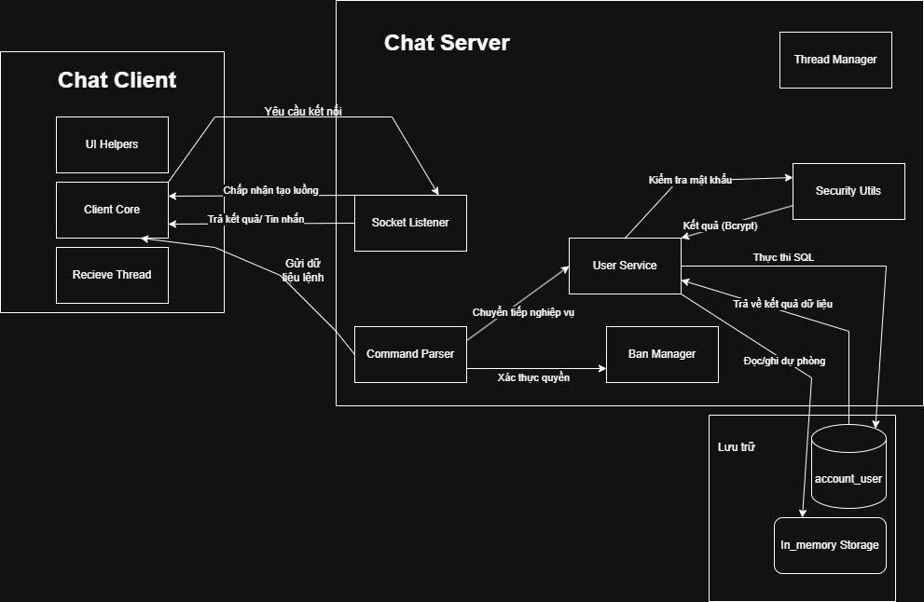
Hình 1: Sơ đồ kiến trúc hệ thống
Hệ thống được thiết kế theo mô hình Client-Server điển hình, trong đó Server đóng vai trò trung tâm điều phối và quản lý dữ liệu, còn Client là giao diện tương tác của người dùng. Để đáp ứng nguyên lý Đơn nhiệm (Single Responsibility Principle), mã nguồn được phân chia thành các module chức năng riêng biệt giúp dễ dàng bảo trì và mở rộng. Cụ thể, server_core.py chịu trách nhiệm thiết lập Socket, lắng nghe kết nối và điều phối các luồng xử lý khách hàng. Module user_service.py tập trung vào các nghiệp vụ liên quan đến cơ sở dữ liệu như đăng ký, đăng nhập và cơ chế dự phòng dữ liệu. Trong khi đó, security_utils.py đảm nhận vai trò bảo mật thông qua việc kiểm tra độ mạnh mật khẩu và thực hiện các thuật toán băm dữ liệu. Việc phân rã này giúp tách biệt logic xử lý mạng và logic nghiệp vụ, đảm bảo tính ổn định cho toàn hệ thống.

3.2. Thiết kế Giao thức truyền tải và Trình phân giải lệnh (Command Parser)
Giao thức truyền tải của ứng dụng được xây dựng dựa trên chuỗi văn bản thuần túy (Plain Text) truyền qua Socket TCP, giúp tối ưu hóa tốc độ và đơn giản hóa quá trình xử lý. Tại phía Server, một trình phân giải lệnh (Command Parser) đã được triển khai bằng cách sử dụng các hàm xử lý chuỗi cơ bản như .split() và .startswith() để nhận diện yêu cầu từ người dùng. Hệ thống có khả năng nhận diện các lệnh điều hướng như LOGIN hoặc REGISTER trong giai đoạn xác thực, cũng như các lệnh định tuyến tin nhắn trong khi hội thoại. Cụ thể, lệnh /msg được dùng để gửi tin nhắn riêng tư, /all để phát tin nhắn cho toàn bộ phòng chat, và các lệnh dành cho quản trị viên như /kick hay /ban để quản lý người dùng. Trình phân giải này giúp chuyển đổi các chuỗi ký tự nhận được thành các hành động logic tương ứng trên Server.

3.3. Thiết kế Cơ sở dữ liệu và Tính năng chịu lỗi
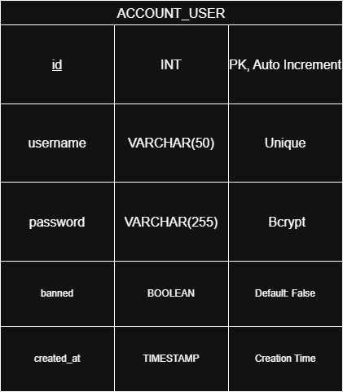
Hình 2: Sơ đồ thực thể bảng account_user
Cơ sở dữ liệu của hệ thống được thiết kế dựa trên thực thể account_user trong MySQL với các trường thông tin cơ bản bao gồm: id (khóa chính), username, password (lưu mã băm), trạng thái banned (kiểu boolean) và thời gian khởi tạo created_at. Điểm đặc biệt trong thiết kế là cơ chế dự phòng Fallback In-memory để tăng cường tính chịu lỗi cho hệ thống. Trong trường hợp kết nối đến MySQL Server bị gián đoạn hoặc gặp sự cố, hệ thống sẽ tự động chuyển sang lưu trữ thông tin tại biến temporary_memory (dưới dạng dictionary) trên RAM thông qua module user_service.py. Cơ chế này cho phép người dùng vẫn có thể đăng ký và đăng nhập tạm thời, đảm bảo dịch vụ không bị gián đoạn hoàn toàn khi cơ sở dữ liệu gặp lỗi kỹ thuật.

3.4. Thiết kế Cơ chế Bảo mật
Hệ thống áp dụng tiêu chuẩn xác thực mật khẩu nghiêm ngặt để bảo vệ tài khoản người dùng, yêu cầu mật khẩu phải có độ dài từ 8 đến 29 ký tự, bao gồm chữ hoa, chữ thường, số và ký tự đặc biệt. Thay vì lưu trữ mật khẩu trực tiếp, hệ thống sử dụng thư viện Bcrypt để băm mật khẩu với 12 vòng lặp (rounds) trước khi lưu vào MySQL. Quy trình này đảm bảo rằng ngay cả khi dữ liệu bị rò rỉ, mật khẩu thực của người dùng vẫn được an toàn trước các cuộc tấn công dò mã. Ngoài ra, dữ liệu nhạy cảm truyền đi trên mạng còn được hỗ trợ mã hóa đối xứng thông qua thư viện Cryptography/Fernet dựa trên khóa bí mật SECRET_KEY được cấu hình sẵn, giúp bảo mật nội dung hội thoại tối đa.
3.5. Lưu đồ thuật toán (Flowchart) và Sơ đồ tuần tự (Sequence Diagram)
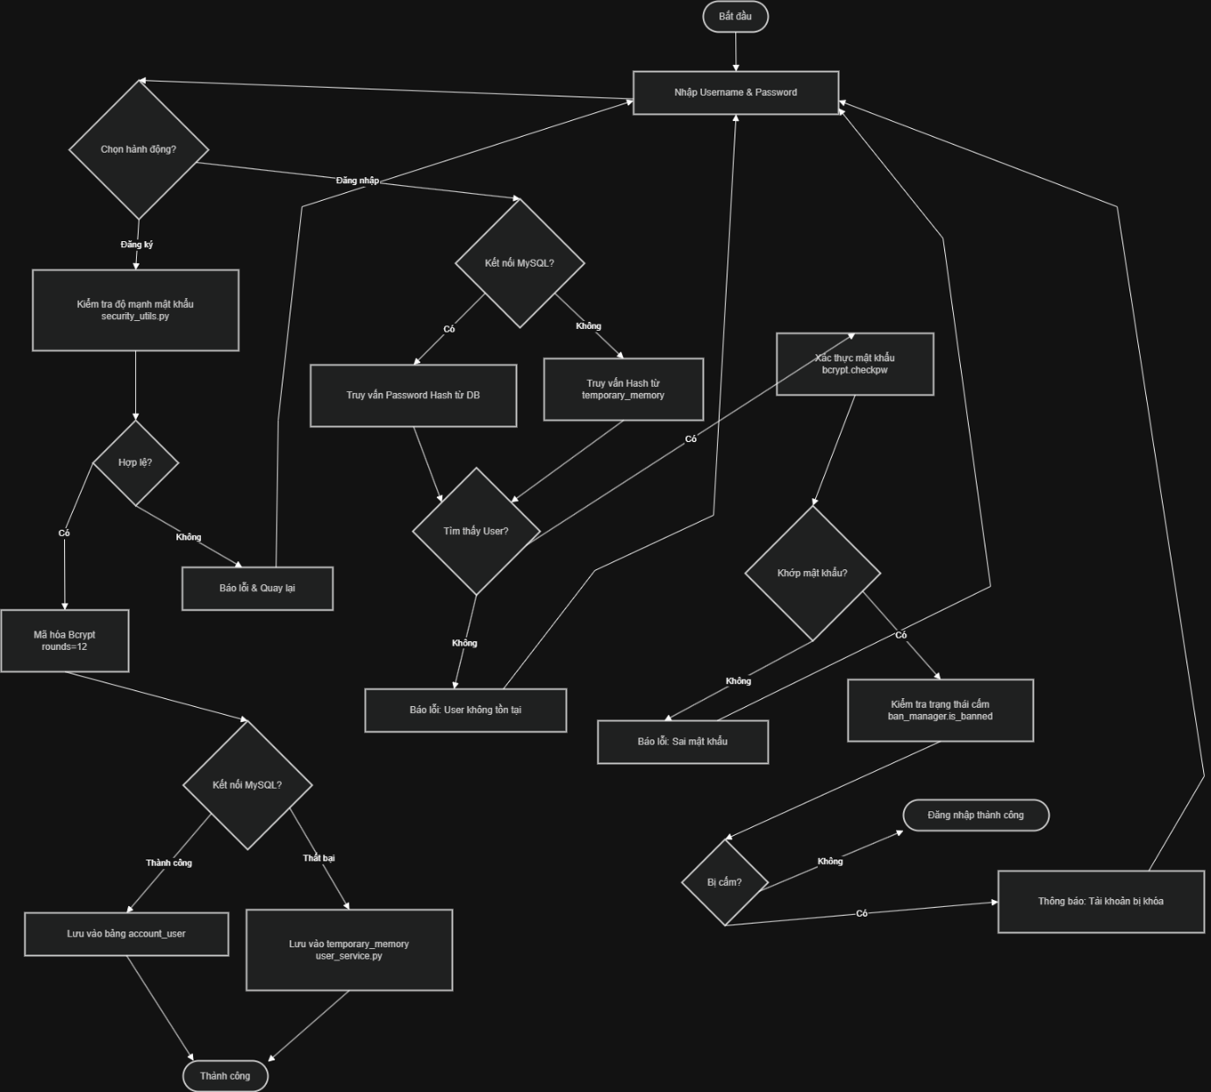
Hình 3: Lưu đồ thuật toán
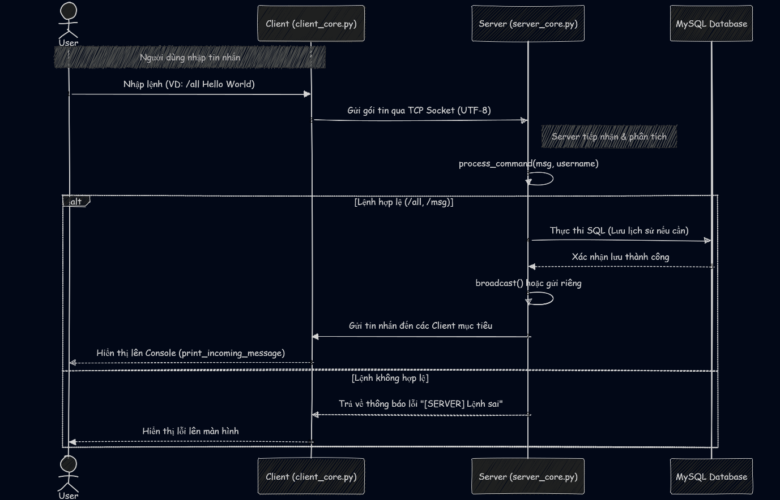
Hình 4: Sơ đồ tuần tự
Quy trình vận hành của hệ thống được minh họa qua các luồng xử lý song song, trong đó Server duy trì một vòng lặp lắng nghe liên tục các kết nối mới và tạo ra các luồng (Thread) riêng biệt để phục vụ từng Client. Đối với luồng xác thực, sơ đồ tuần tự diễn ra theo trình tự: Client gửi yêu cầu (LOGIN/REGISTER) -> Server tiếp nhận và yêu cầu mật khẩu (REQ_PASS) -> Client gửi thông tin mật khẩu -> Server gọi user_service để kiểm tra thông tin trong MySQL hoặc bộ nhớ tạm -> Server trả về kết quả thành công (SUCCESS) hoặc thông báo lỗi cho Client. Quy trình này đảm bảo tính logic và chặt chẽ trong việc kiểm soát truy cập của người dùng vào hệ thống chat.

CHƯƠNG 4: TRIỂN KHAI VÀ KIỂM THỬ HỆ THỐNG

4.1. Triển khai phân hệ Mạng lõi Server
Trong hệ thống này, phân hệ mạng lõi đóng vai trò trung tâm trong việc điều phối và quản lý toàn bộ hoạt động giao tiếp giữa các client. Hệ thống được xây dựng dựa trên giao thức TCP thông qua thư viện socket của Python, đảm bảo khả năng truyền dữ liệu ổn định và đáng tin cậy.
Server được khởi tạo bằng cách tạo một socket với địa chỉ IPv4 và kiểu kết nối hướng dòng (stream).
Hình 5: Khởi tạo Socket Server và cấu hình địa chỉ, cổng kết nối.
Sau đó, server tiến hành bind đến địa chỉ và cổng đã cấu hình, đồng thời lắng nghe các kết nối đến từ client.
Hình 6: Thiết lập địa chỉ IP và cổng cho Server, bắt đầu lắng nghe kết nối.
Khi có một kết nối mới, server sẽ tạo một luồng riêng biệt để xử lý client đó. Cách tiếp cận này giúp hệ thống có thể phục vụ nhiều người dùng cùng lúc mà không gây tắc nghẽn.
Hình 7: Tạo luồng xử lý kết nối Client.
Để đảm bảo tính toàn vẹn dữ liệu khi nhiều luồng truy cập đồng thời vào tài nguyên dùng chung (cụ thể là danh sách các client đang kết nối), hệ thống sử dụng cơ chế khóa (Mutex Lock). Việc sử dụng threading.Lock() giúp ngăn chặn các tình huống xung đột dữ liệu (race condition), đặc biệt trong các thao tác như thêm, xóa hoặc gửi tin nhắn tới danh sách client.
Hình 8: Sử dụng Mutex Lock đảm bảo an toàn dữ liệu trong môi trường đa luồng.
Nhìn chung, phân hệ mạng lõi được thiết kế theo hướng đơn giản nhưng hiệu quả, đáp ứng tốt yêu cầu về khả năng mở rộng và xử lý đồng thời.

4.2. Triển khai phân hệ Quản trị
Phân hệ quản trị được thiết kế nhằm cung cấp cho người dùng có quyền admin khả năng kiểm soát hoạt động của hệ thống. Các chức năng chính bao gồm: kick, ban và unban người dùng.
Lệnh /kick cho phép admin ngắt kết nối tạm thời của một người dùng đang hoạt động. Khi lệnh này được thực thi, server sẽ gửi thông báo đến client mục tiêu và đóng socket tương ứng, buộc người dùng phải rời khỏi hệ thống ngay lập tức.
Lệnh /ban có chức năng mạnh hơn, không chỉ ngắt kết nối mà còn lưu lại thông tin người dùng vào danh sách bị cấm. Điều này đảm bảo rằng người dùng đó không thể đăng nhập lại trong các lần sau. Nếu người dùng đang online, họ cũng sẽ bị ngắt kết nối ngay lập tức.
Ngược lại, lệnh /unban cho phép admin xóa một người dùng khỏi danh sách cấm, từ đó khôi phục quyền truy cập của họ.
Toàn bộ các thao tác này đều được kiểm soát chặt chẽ bằng việc xác minh quyền admin, đảm bảo rằng chỉ những người dùng hợp lệ mới có thể thực hiện các lệnh quản trị.

4.3. Triển khai phân hệ Client và Giao diện
Phía client được thiết kế theo mô hình đa luồng nhằm đảm bảo trải nghiệm người dùng mượt mà. Sau khi đăng nhập thành công, client sẽ khởi tạo một luồng chạy nền để liên tục nhận tin nhắn từ server. Điều này cho phép người dùng vừa nhập lệnh, vừa nhận tin nhắn theo thời gian thực mà không bị gián đoạn.
Hình 9: Tạo luồng phía Client để nhận tin nhắn thời gian thực.
Giao diện người dùng được xây dựng trên nền tảng console, tuy đơn giản nhưng vẫn đảm bảo tính trực quan và dễ sử dụng. Hệ thống cung cấp một menu các lệnh hỗ trợ, giúp người dùng nhanh chóng nắm bắt cách sử dụng.
Một điểm đáng chú ý là kỹ thuật xử lý hiển thị tin nhắn nhằm tránh việc nội dung bị chồng lấn trên màn hình. Bằng cách sử dụng ký tự điều khiển để đưa con trỏ về đầu dòng và in lại nội dung, hệ thống đảm bảo rằng tin nhắn mới hiển thị rõ ràng mà không làm gián đoạn thao tác nhập của người dùng.

4.4. Xử lý ngoại lệ hệ thống
Để đảm bảo hệ thống hoạt động ổn định trong các tình huống bất thường, cơ chế xử lý ngoại lệ đã được triển khai ở cả phía server và client.
Ở phía server, các lỗi liên quan đến kết nối như mất kết nối đột ngột, lỗi đường ống (broken pipe) hay reset kết nối đều được bắt và xử lý. Khi xảy ra lỗi, server sẽ ghi nhận thông tin và tiến hành giải phóng tài nguyên, đồng thời thông báo đến các client khác.
Ở phía client, nếu kết nối bị gián đoạn, chương trình sẽ tự động thông báo cho người dùng và kết thúc một cách an toàn. Ngoài ra, hệ thống cũng xử lý các trường hợp người dùng nhập sai định dạng lệnh hoặc nhập sai mật khẩu.
Nhờ cơ chế này, hệ thống tránh được các tình trạng crash và duy trì được tính ổn định trong quá trình vận hành.

4.5. Kiểm thử hiệu năng và sức chịu tải
Để đánh giá khả năng hoạt động của hệ thống kiểm thử với số lượng từ 50 đến 100 client kết nối lần lượt. Các client thực hiện nhiều thao tác như đăng nhập, gửi tin nhắn công khai, gửi tin nhắn riêng và thoát khỏi hệ thống.
Kết quả cho thấy hệ thống có khả năng xử lý tốt trong môi trường mạng cục bộ. Mức sử dụng CPU tăng theo số lượng client nhưng vẫn nằm trong giới hạn cho phép, trong khi bộ nhớ RAM không có biến động đáng kể. Độ trễ trong việc gửi và nhận tin nhắn ở mức thấp, đảm bảo trải nghiệm thời gian thực cho người dùng.
Điều này chứng minh rằng kiến trúc đa luồng kết hợp với cơ chế khóa đã phát huy hiệu quả trong việc xử lý nhiều kết nối.

4.6. Đánh giá tính năng
Thông qua quá trình triển khai và kiểm thử, hệ thống đã hoàn thiện các chức năng cơ bản của một ứng dụng Chat. Người dùng có thể đăng nhập, xem danh sách người dùng đang online, gửi tin nhắn công khai hoặc riêng tư.
Đối với tài khoản admin, hệ thống cung cấp đầy đủ các công cụ quản trị như kick, ban và unban. Giao diện console tuy đơn giản nhưng hoạt động ổn định và dễ sử dụng.
Kết quả demo cho thấy hệ thống đáp ứng tốt các yêu cầu ban đầu và có thể được sử dụng như một nền tảng để phát triển các tính năng nâng cao trong tương lai.

CHƯƠNG 5: TỔNG KẾT VÀ HƯỚNG PHÁT TRIỂN

5.1. Kết quả đạt được
Sau quá trình thiết kế, triển khai và kiểm thử, hệ thống đã hoàn thành mục tiêu xây dựng một ứng dụng chat hoạt động trên nền TCP. Hệ thống có khả năng xử lý nhiều kết nối đồng thời, hỗ trợ giao tiếp thời gian thực và cung cấp các chức năng quản trị cơ bản.
Ngoài ra, hệ thống đã sử dụng bcrypt để mã hóa mật khẩu và MySQL để lưu trữ dữ liệu, góp phần nâng cao tính bảo mật và khả năng quản lý người dùng. Đồng thời, hệ thống cũng tích hợp các cơ chế xử lý lỗi và đảm bảo tính ổn định trong quá trình vận hành. Đây là một bước tiến quan trọng trong việc áp dụng kiến thức về lập trình mạng và đa luồng vào thực tế.

5.2. Ưu điểm và Hạn chế
Một trong những ưu điểm nổi bật của hệ thống là khả năng xử lý đa luồng hiệu quả, giúp đảm bảo hiệu suất khi có nhiều người dùng truy cập cùng lúc. Thiết kế module rõ ràng giúp mã nguồn dễ bảo trì và mở rộng. Bên cạnh đó, hệ thống có tốc độ xử lý nhanh và giao diện thân thiện với người dùng.
Tuy nhiên, hệ thống vẫn tồn tại một số hạn chế. Trước hết, cơ chế bảo mật vẫn chưa được hoàn thiện đầy đủ, đặc biệt là chưa mã hóa dữ liệu truyền trên mạng (chưa sử dụng SSL/TLS), nên vẫn tiềm ẩn nguy cơ mất an toàn thông tin. Ngoài ra, giao diện console chưa đáp ứng tốt yêu cầu về trải nghiệm người dùng trong các ứng dụng hiện đại.

5.3. Hướng phát triển
Trong tương lai, hệ thống có thể được nâng cấp theo nhiều hướng khác nhau. Về mặt bảo mật, cần triển khai giao thức SSL/TLS nhằm mã hóa dữ liệu truyền.
Về giao diện, hệ thống có thể được phát triển thành ứng dụng đồ họa các thư viện như Tkinter hoặc PyQt, hoặc chuyển sang nền tảng web với công nghệ WebSocket để nâng cao trải nghiệm người dùng.
Ngoài ra, các tính năng nâng cao như gửi file, cũng có thể được bổ sung để hoàn thiện hệ thống.

